**БЕЛОРУССКИЙ ГОСУДАРСТВЕННЫЙ УНИВЕРСИТЕТ ИНФОРМАТИКИ И РАДИОЭЛЕКТРОНИКИ**

**кафедра этт**

**реферат**

**на тему:**

**«техпроцессы формообразования распространенных оптических деталей»**

**МИНСК, 2008**

В качестве примера приводится техпроцесс, разработанный применительно к поточным линиям и обеспечивающий наибольшую производительность.

Поточные линии для производства оптических деталей имеют ряд существенных отличий, применяемых для механической обработки деталей машин и приборов.

Эти отличия связаны с особенностями обработки оптических деталей. Обычно оптические детали обрабатывают поэтапно в мастерских, которые территориально отделены один от другого. Это объясняется тем, что участки имеют свои производственно-технические особенности. Например, заготовительный участок несовместим с участком полирования, так как частицы абразива могут попасть на полировальник и поцарапать деталь при полировании. На участке промывки требуется сильная вытяжная вентиляция, так как промывка ведется ацетоном и другими горячими и едкими растворителями. Участок контроля требует особой чистоты воздуха в помещении и т.п. Поэтому разместить разнородное оборудование в один ряд поточной линии нельзя. Оборудование размещают по группам станков (блокировка, грубое шлифование и др.), часто отделяя одну группу от другой различными перегородками. Некоторые же операции выполняют вообще отдельно: контроль, центрирование, просветление и др.

В качестве примера приведем построение поточной линии обработки линзы на базе универсального оборудования, позволяющего производить быструю переналадку на обработку другого типоразмера линзы.

Технологический процесс изготовления двояковыпуклой линзы объектива “Гелиос” (рис.1) на поточной линии содержит следующие операции.

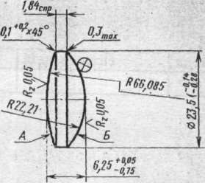

Рис.1. Линза объектива “Гелиос”

|  |  |
| --- | --- |
| NA | 10 |
| Δ NA | 1 |
| NБ | 3 |
| Δ NБ | 0,5 |
| С | 0,02 |
| P | V |
| ΔR | 3 |
| f´ | 27.87 |
| SF | -24.89 |
| S´F´ | 26.87 |
| св.ØА | 20,4 |
| св.ØБ | 21,2 |

1. Грубое шлифование поверхности Б (2,5√); Rсф=23,6; tц=8,3-0,1. Станок “Алмаз-70” (АЛ-1М).
2. Контроль Rсф, tц.
3. Промывка.
4. Блокировка по жесткому методу.
5. Грубое шлифование поверхности А (2,5√); Rсф=66,3; tц=7,35-0,1. Станок АШС-100.
6. Контроль Rсф, tц.
7. Шлифование поверхности А (1-й переход) (0,63√); Rсф=66,085; tц=7,27-0,05. Станок 2ША-100.
8. Контроль Rсф, tц.
9. Шлифование поверхности А (2-й переход) (0,16√); Rсф=66,085; tц=7,25-0,05. Станок 2ША-100.
10. Контроль Rсф, tц.
11. Полирование поверхности А (Rz0.05√); Rсф=66,085; tц=7,25-0,05, NA=10; Δ NA=1; PA=V. Станок 6ШП-200.
12. Контроль NA, Δ NA, PA.
13. Покрытие защитным лаком.
14. Разборка блока.
15. Блокировка по жесткому методу (поверхность Б).
16. Грубое шлифование поверхности Б (2,5√); Rсф=22,3; tц=6,35. Станок FIC-40/
17. Контроль Rсф, tц.
18. Шлифование поверхности Б (1-й переход) (0,63√); Rсф=22,21; tц=6,27-0,05. Станок 2ША-40.
19. Контроль Rсф, tц.
20. Шлифование поверхности Б (2-й переход); Rсф=22,21; tц=6,25-0,05. Станок 2ША-40.
21. Контроль Rсф, tц.
22. Полирование поверхности Б (Rz0.05√); Rсф=22,21; , NБ=3; Δ NБ=0,5; P=IV. Станок 9ШП-50Л.
23. Контроль NA, Δ NA, PA.
24. Покрытие защитным лаком.
25. Разборка блока.

После выполнения перечисленных операций линза поступает на дальнейшую обработку на участки промывки, центрирования, просветления, контроля и другие, не включенные в поточную линию и обслуживающие остальные подразделения оптического цеха.

Один из возможных вариантов плана расположения оборудования поточной линии обработки линзы объектива типа “Гелиос” показан на рис.2. Стрелками обозначен путь перемещения заготовки в поточной линии.

Заготовки укладывают в транспортировочные ящики, передаваемые с позиции на позицию с помощью ленточного конвейера со скоростью  . Цифрами обозначены единицы оборудования и рабочие места, на которых выполняются операции технологического процесса.

1а

“Алмаз-70”

1б

“Алмаз-70”

2

Шлифование базы

3

8

9

16

На промывку,

Контроль, центрирование,

Просветление и др.

Блокирование

4а

АШС-100

4б / 4в

2ША-100

5

6ШП-200

V=3м/мин

Шлифование и полирование поверхности

10

АШС-40

11 / 12

2ША-40

13

9ШП-50Л

V=3м/мин

V=3м/мин

Шлифование и полирование поверхности

Транспортер

V=3ммин

Рис.2. Вариант плана расположения оборудования поточной линии обработки линзы объектива “Гелиос”

Все оборудование поточной линии условно располагается на четырех участках: шлифования базы, блокировки, шлифования и полирования поверхностей А и Б.

На рабочих местах и оборудовании (см. рис.2) выполняются следующие операции технологического процесса:

|  |  |  |  |
| --- | --- | --- | --- |
| Рабочее место | Операция | Рабочее место | Операция |
| 1 а, б  2  3  4 а  4 б  4 в  5  6  7 | 1, 2  3  4  5, 6  7, 8  9, 10  11  12  13 | 8  9  10  11  12  13  14  15  16 | 14  15  16, 17  18, 19  20, 21  22  23  24  25 |

При обработке на станках 6ШП-200, 9ШП-50Л, 2ША-100 и других используется принцип многостаночного обслуживания.

Большинство вспомогательных, особенно контрольных операций, перекрывается основным временем обработки и число единиц оборудования гораздо меньше числа операций технологического процесса.

На поточной линии используется следующее оборудование:

1. Ультразвуковой разблокиратор УЗР-2 является полуавтоматом. Он предназначен для разборки блоков (разблокировки) оптических деталей, закрепленных с помощью наклеечных композиций на сферических инструментах (грибах и чашках) диаметром до 120 мм, жестким или эластичным методом.

УЗР-2 встраивают в поточную линию или используют автономно. Производительность полуавтомата составляет 140 блоков в час (см. гл.14).

1. Автомат сферошлифовальный “Алмаз-70 II” предназначен для предварительного шлифования сферических поверхностей оптических деталей трубчатым алмазным инструментом.

Диаметр обрабатываемых деталей 14-70 мм при радиусе кривизны  и максимальной высоте 20 мм.

Производительность автомата достигает 240 поверхностей в час.

Автомат снабжен вибрационно-загрузочным устройством тарельчатого типа.

1. Полуавтомат сферошлифовальный АШС-100 (АШС-40) предназначен для шлифования алмазным кольцевым инструментом оптических сферических поверхностей выпуклой и вогнутой формы преимущественно в блоках. Станок АШС-40 выполнен на базе станка АШС-100 с 95%-ной унификацией.

Размеры обрабатываемого блока: Ø мм (15-45 мм для станка АШС-40);  мм . Точность обработки: по радиусу кривизны ±0,008 мм (±0,005 мм); по высоте блока ±0,02 мм (±0,01 мм).

1. Станки шлифовальные 2ША-100 2ША-40 предназначены для тонкого шлифования выпуклых и вогнутых поверхностей блоков заготовок оптических деталей средней точности алмазным сферическим инструментом.

Станки двухшпиндельные работают по методу свободного притира.

Производительность станка составляет 20-45 блоков в час.

1. Шестишпиндельный шлифовально-полировальный станок 6ШП-200 предназначен для шлифования и полирования суспензиями свободных абразивов плоских и сферических оптических поверхностей и блоков диаметром до 200 мм.
2. Девятишпиндельный шлифовально-полировальный станок 9ШП-50Л имеет то же назначение, что и станок 6ШП-200. Размер обрабатываемых деталей или блоков достигает 50 мм.

Рассмотрим один из возможных вариантов поточной линии для производства призм бинокля нескольких типоразмеров, построенной на базе специального и универсального оборудования отечественного и иностранного производства. Технологический процесс изготовления прямоугольной призмы типа АР-90º (БР-180º) (рис.3) имеет более 20 разнородных операций. Все заготовительные операции выполняются по принципу замкнутого цикла, т.е. на поточной линии одного заготовительного участка. Некоторые операции, например гипсовка, в силу специфики выделены и выполняются в особых помещениях – участках.

Ниже приведен перечень основных операций технологического процесса изготовления призмы типа АР-90º на поточной линии.

1. Грубое шлифование параллельных сторон 3 и 4 (2,5√) в размер  (см. рис. 3). Станок специальных ОП-П421НТ. Контроль.
2. Грубое шлифование катетов 2 последовательно (2,5√). Станок ОП-П443НТ.
3. Грубое шлифование гипотенузы 1 (2,5√) в размер 20,3±0,25. Станок ОП-П443НТ.
4. Нанесение фасок . Станок ОР-30.
5. Промывка, контроль шероховатости и линейных размеров.
6. Шлифование вершины (2,5√) в размер 18,65-0,2. Станок 3Б-756.

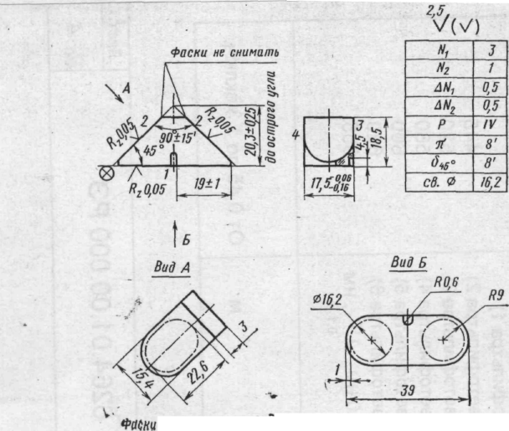

Рис.3.

1. Шлифование закруглений (2,5√) при выдержке размеров 39 мм и R=9. Станок ОП-П368НТ.
2. Нанесение фасок на закруглениях .
3. Шлифование канавки (2,5√) размером R=0,6 и H=4,5+0,1. Станок ПВ-3.
4. Промывка, контроль шероховатости и линейных размеров. Гипсовка призм для обработки катетов.
5. Шлифование катетов (2,5√). Станок PLM-400.
6. Шлифование катетов (0,16√). Станок 3ШП-350М.
7. Полирование поверхностей 2 (Rz0.05√, N2, ΔN2, P2). Станок 3ШП-350М.
8. Контроль N2, ΔN2, P2.
9. Лакировка, разгипсовка.
10. Шлифование гипотенузы 1. Станок PLM-400.
11. Шлифование гипотенузы. Станок 3ШП-350М.
12. Полирование гипотенузы (Rz0.05√, N1, ΔN1, P1).
13. Лакировка, разгипсовка.
14. Снятие фасок в размер .
15. Промывка.
16. Нанесение просветляющих покрытий.

На поточной линии используют следующее специализированное оборудование.

1. Станок специальный непрерывного шлифования ОП-П421НТ предназначен для алмазного одновременного двустороннего шлифования параллельных сторон призм, любых размеров и конфигураций. Он имеет сменный барабан 1 для крепления призм (рис. 4), который используется для обработки призм одного типоразмера.

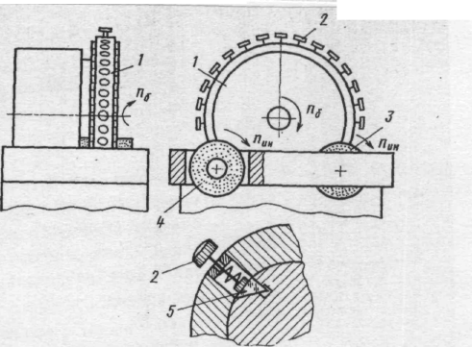

Рис.4. Схема непрерывного шлифования на специальном станке ОП-П421НТ.

Призмы 5 крепятся в барабане с помощью фиксаторов 2. Барабан 1 вращается вокруг своей оси с частотой .

С боков барабана расположены две пары алмазных кругов, вращающихся с частотой . Пара 3 черновая с зернистостью А 160/125, пара 4 чистовая с зернистостью А 100/80.

Обрабатываемый размер призмы регулируется с помощью изменения расстояния между алмазными кругами и выдерживается с точностью до сотых долей миллиметра.

Время цикла обработки одной призмы составляет 18 мин, одновременно в барабане устанавливается 48 призм. Один рабочий обслуживает два шпинделя.

1. Станок плоскошлифовальный, специальный ОП-П443НТ предназначен для алмазного шлифования плоских поверхностей призм. Он состоит из круглого стола 4, вращающегося со скоростью , на котором в приспособлении 3 с помощью специальных прижимов крепятся призмы 2 (рис.5).

Для обработки различных сторон призмы (гипотенузной и катетной), а также призм других конфигураций и типоразмеров приспособление 3 выполнено сменным.

Над столом с призмами располагаются алмазные шлифовальные круги 1: один для предварительной обработки зернистостью А 160/125, другой для окончательной обработки А 100/80.

Частота вращения кругов 3000 об/мин. Время цикла обработки одной призмы составляет 11 мин. Одновременно на одном приспособлении устанавливается 30 призм при обработке катетов или 24 призмы при обработке гипотенузы. Один рабочий обслуживает три шпинделя.

1. Станок фасонного шлифования ОП-П368НТ предназначен для шлифования закруглений на призмах фасонным алмазным кругом. Обрабатываемые призмы 3 крепятся на круглом дисковом приспособлении 2 с помощью специальных зажимов 1 (рис.6).

При вращении приспособления с частотой  призмы последовательно обрабатываются алмазными фасонными инструментами 4 зернистостью А 125/100 и А 100/80, вращающихся с частотой .

Время цикла обработки закругления призмы составляет 19 мин, число одновременно установленных в приспособлении призм – 54. Один рабочий обслуживает два шпинделя.

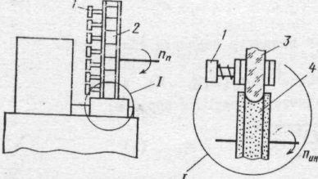

Рис.5. Схема алмазного шлифования плоскости на станке ОП-П443НТ.

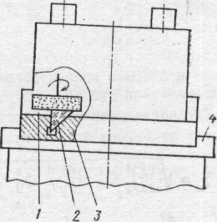

Рис.6. Схема алмазного шлифования фасонных поверхностей на станке ОП-П368НТ.

**ЛИТЕРАТУРА**

1. Справочник технолога-оптика под редакцией М.А. Окатова, Политехника Санкт-Петербург, 2004. - 679 с.
2. Запрягаева Л.А., Свешникова И.С. Расчет и оптических систем. М. Логос, 2000. - 581 с.
3. Апенко М.И., Запрягаева Л.А., Свешникова И.С. Задачник по прикладной оптике, Высшая школа, 2003. - 591 с.
4. Прикладная оптика под редакцией Дубовика А.С Машиностроение, 2002. - 470 с.
5. Справочник технолога-машиностроителя в 2-х частях. Под редакцией А.М. Дальского, А.Г. Косиловой, Р.К. Мещерякова. Машиностроение 2001